Kiskunfélegyházi Szent Benedek PG Két Tanítási Nyelvű Technikum és Kollégium

VIZSGAREMEK

TELOCK

Készítette:

Nagy Gábor

Szalkai-Szabó Ádám

Kiskunfélegyháza

2025

Tartalomjegyzék

# Fejlesztői dokumentáció

## Hardver

Szükséges hardverek:

* Arduino Uno (Ellenőrizni kell, hogy a megfelelő programkód fut rajta
* Zárral és RFID olvasóval felszerelt szekrények (Ellenőrizni kell, hogy minden megfelelően van-e csatlakoztatva)
* RFID kártyák és biléták
* Tápegység
* Ethernet elérés
* Számítógép (Elindítani a webes vezérlőpult elérését kezelő programkódot)

A hardverek hiánya esetén a webes felület továbbra is teljes körűen tesztelhető.

## Szoftver

### Arudino és Proxy szerver

### Webes felület

#### Hoszting platform

##### Bevezetés

A webes felület hosztingolására a Vercel nevű platformot választottuk, mivel ingyenes tárhelyet és domain biztosít, így teljes mértékben megfelel a rendszerünk igényeinek. Miután beléptünk a megfelelő GitHub-fiókkal, az ”Import Project” szekcióban az ”Import” gombra kattintva kiválaszthatjuk azt a korábban létrehozott GitHub repót, amely tartalmazza a Next.js projekt mappáit és fájljait (1. ábra).

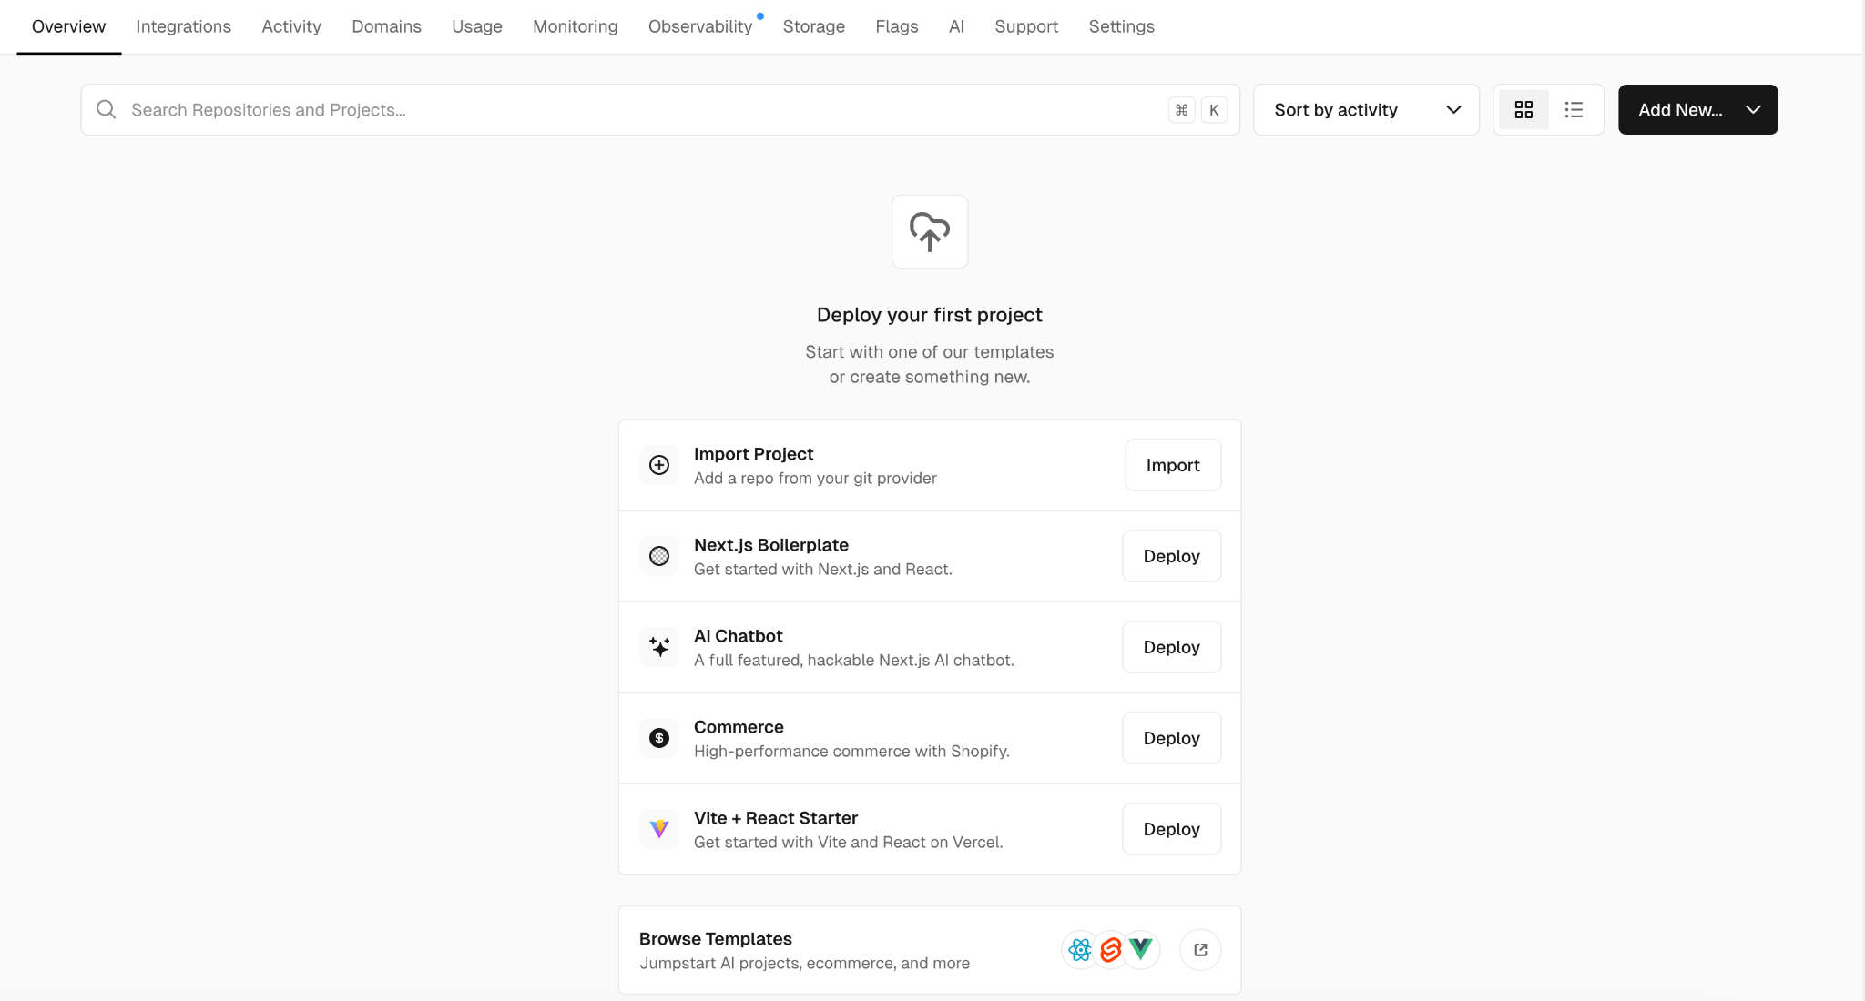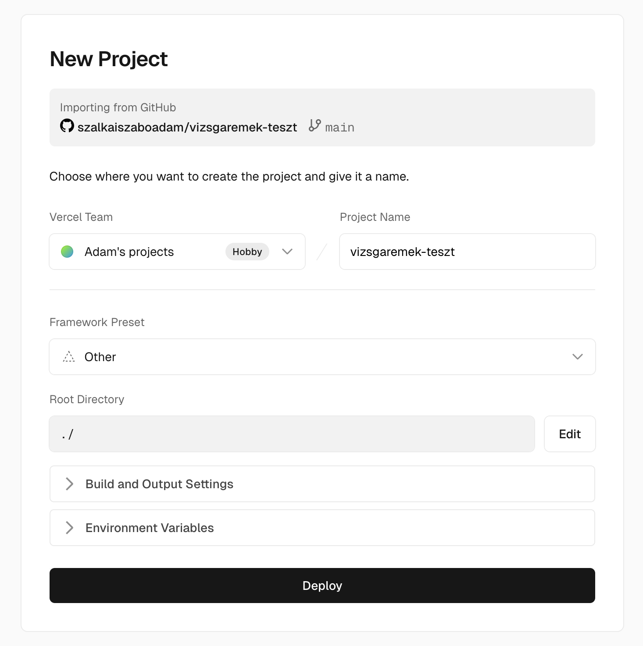

A következő lépéseket a ”vizsgaremek-teszt” nevű minta projekten keresztül szemléltetjük a dokumentációban (1. ábra). Első lépésként ki kell választani a ”Framework Preset” legördülő menüből azt a keretrendszert, amelyben a webes felületet készítettük, ebben az esetben a Next.js-t (2. ábra). 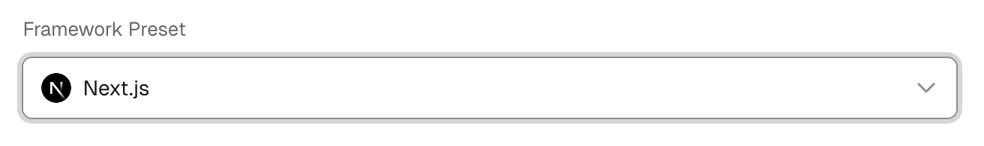Végül meg kell adni a Next.js projekt elérési útját, ezt a ”Root Directory” gombra kattintva tehetjük meg (3. ábra).

A következő lépésben létrehozható vagy kiválasztható az adatbázis. A Neon nevű adatbázis mellett döntöttünk, mivel felhőalapú tárolást biztosít és kompatibilis a PostgreSQL-el (4. ábra).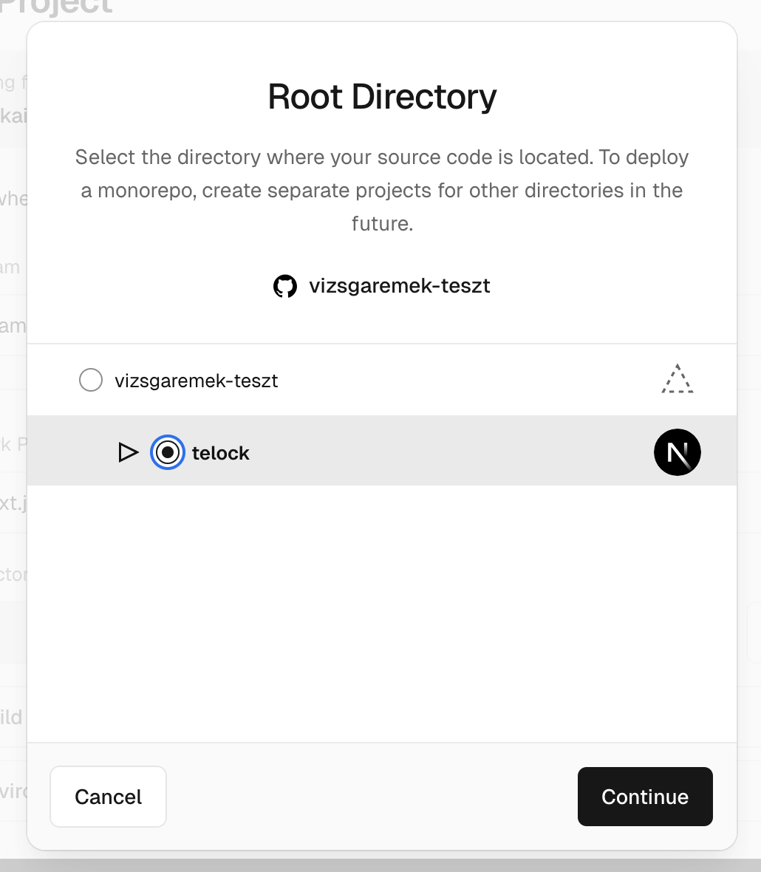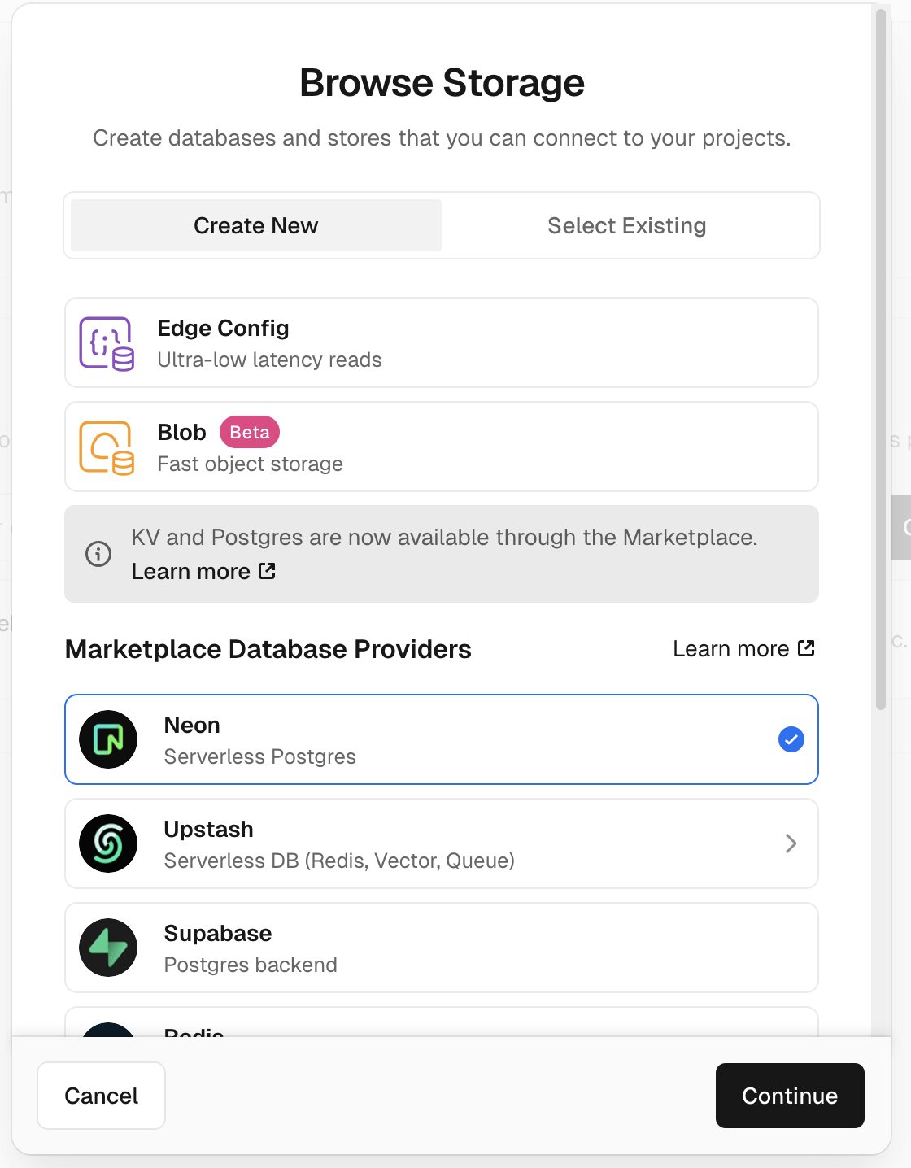

Új adatbázis létrehozásánál szükséges kiválasztani egy régiót, valamint a nekünk megfelelő díjcsomagot. A mi szükségleteinkhez az ingyenes csomag elegendő (5. ábra). 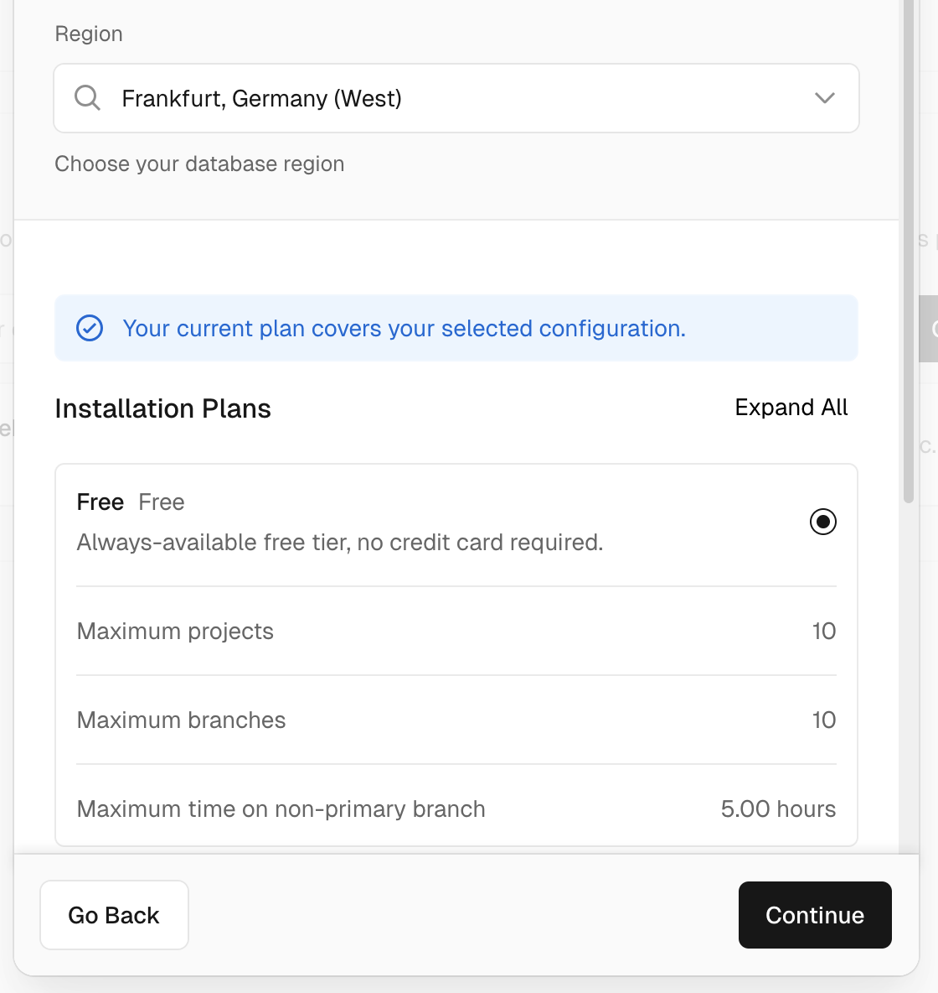

##### Környezeti változók beállítása

Az adatbázis létrehozása után a fejlécben a ”Settings” oldalra átlépve meg kell adni a NextAuth.js autentikációhoz szükséges környezeti változókat az oldalsávban található ”Environment Variables” szekcióban (6. ábra). Itt a ”Key” és a ”Value” mezők kitöltésével tudunk új változókat hozzáadni (7. és 8. ábra).

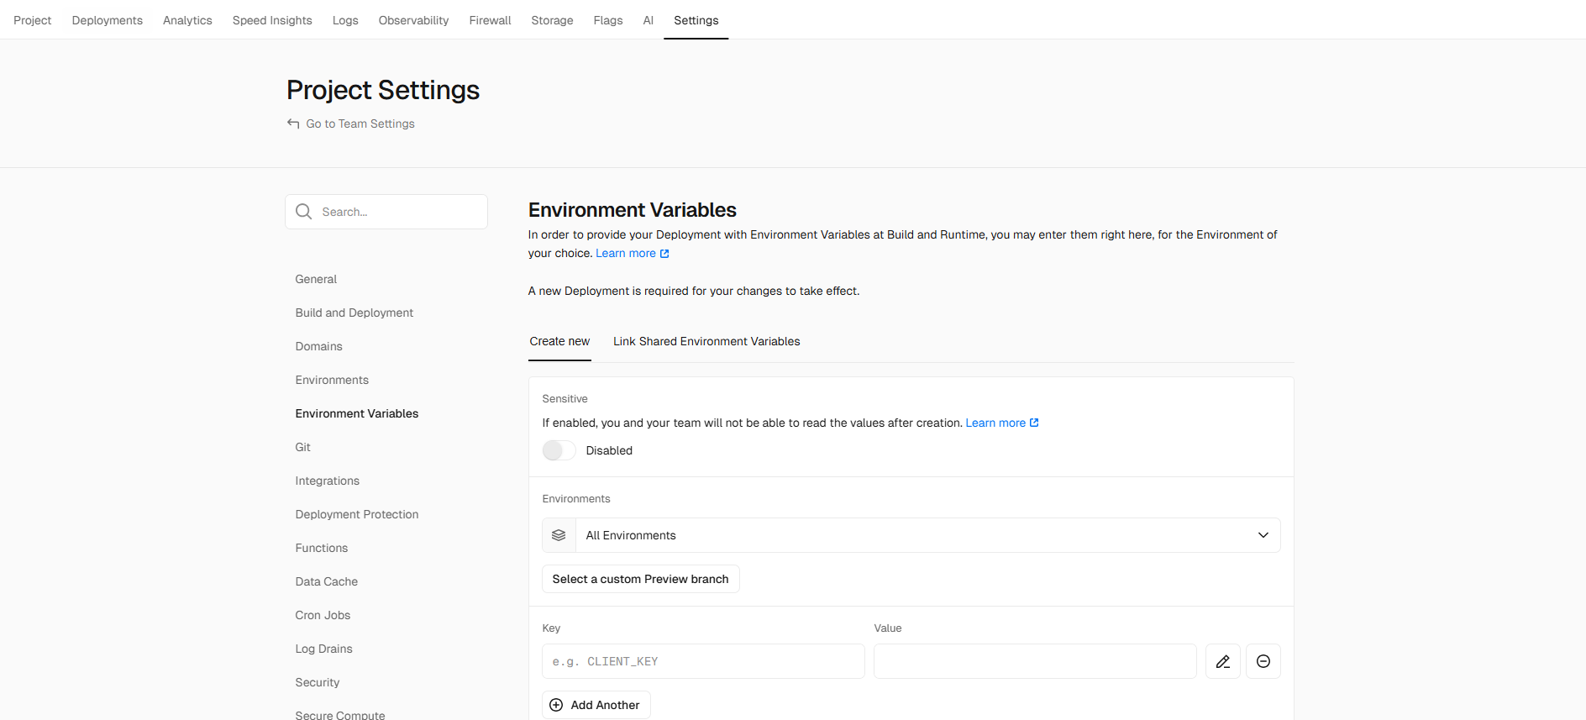

* Key: NEXTAUTH_SECRET
* Value: h0h+3ZtI7yA4Qax0bkYElMrW3JViF7XeqQs1XB1De1o=

A változó értékét az OpenSSL eszközzel egy 32 bájtos (256 bites) véletlenszerű bájtsorozattal kell generáltatni (Base64 formátumban).

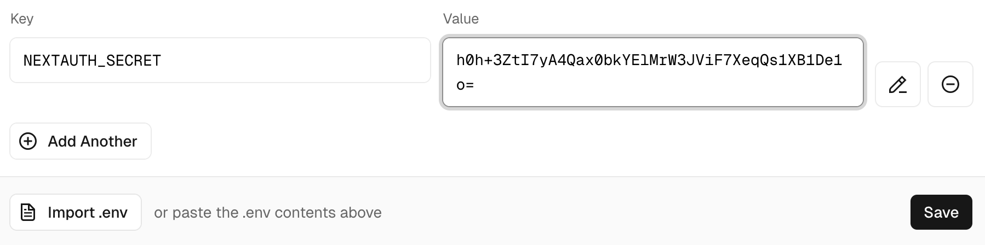

* Key: NEXTAUTH_URL
* Value: <https://vizsgaremek-teszt-pink.vercel.app>

A változó értékeként a Vercel projekt URL-címét kell megadni.

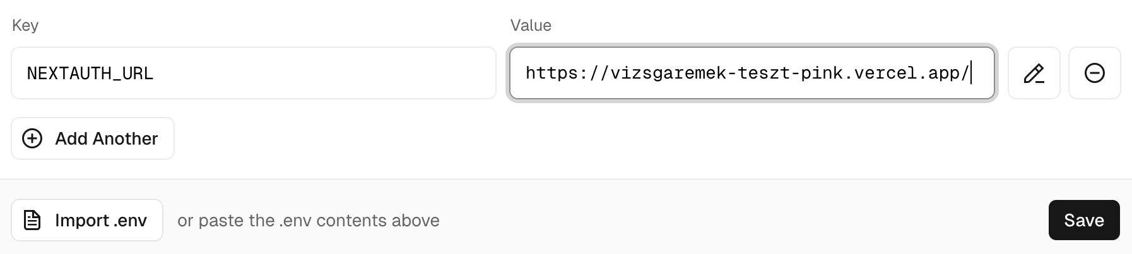

A két új változó hozzáadása után újra kell telepíteni a projektet a ”Redeploy” gombbal.  
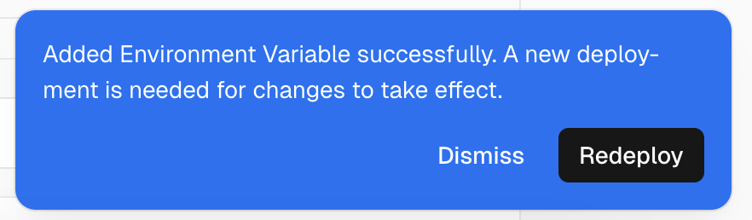

##### Vercel és a Next.js projekt összekapcsolása

Visszalépve a Vercel projekt vezérlőpultjára, a fejlécben a ”Storage” oldalon találjuk az adatbázis elérési útját és a Vercel projekttel való összekapcsolását. Nyissuk meg a Next.js projektet egy kódszerkesztő programban, majd a terminálba másoljuk be az alábbi parancsokat. Először be kell jelentkezni a Vercel-be a megfelelő GitHub fiókkal: vercel login (6. ábra).

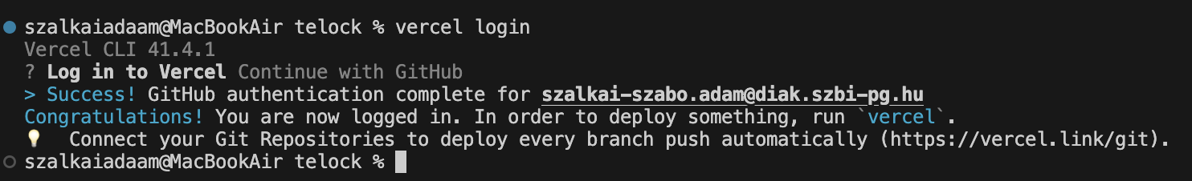

Ezután a már meglévő Vercel projektet kell összekapcsolni a Next.js projekttel: vercel link (7. ábra).

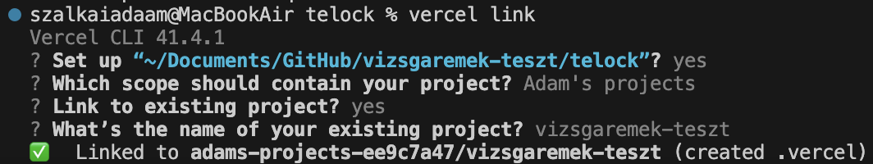

A vercel env pull .env.development.local paranccsal lehet lekérni a környezeti változókat (8. ábra).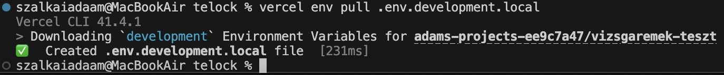

Végül telepíteni kell a Neon adatbázis könyvtárát: npm install @neondatabase/serverless.

##### Adatbázis beállítása

Az adatbázis a<https://console.neon.tech/> URL-címen érhető el. A megfelelő projekt, a ”vizsgaremek-teszt” kiválasztása után (9. ábra), az oldalsávban található ”SQL Editor” oldalon lehet feltölteni a táblákat (10. ábra).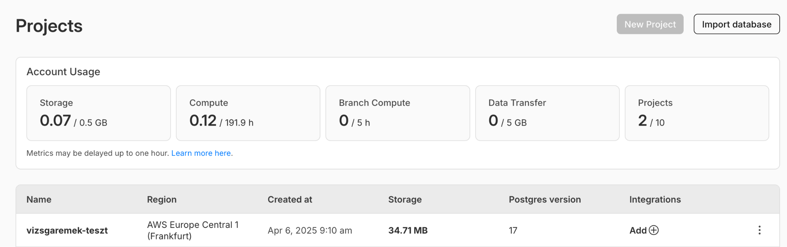

A táblákat létrehozó kód a GitHub repóban található.

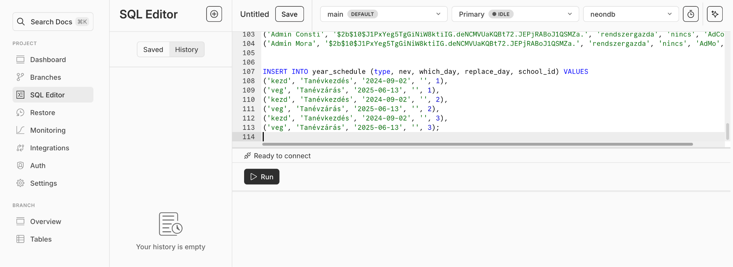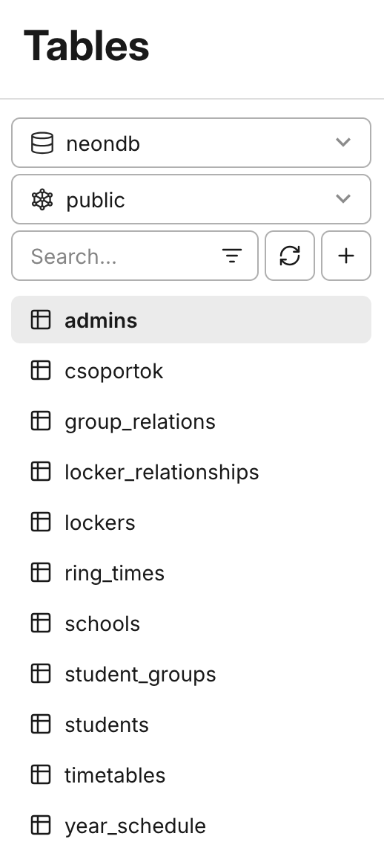

A sikeres feltöltést követően a ”Tables” oldalon az összes tábla megjelenik. Most, hogy a telepítési folyamat minden lépése befejeződött, a rendszer készen áll a tesztelésre.

# Felhasználói dokumentáció

## Bevezetés

Ez a dokumentáció a telock, iskolai telefontároló rendszer felhasználói számára készült, és részletes útmutatást nyújt a rendszer funkcióinak megfelelő használatához.

A telock egy webes vezérlőpult, amely 3D nyomtatott szekrények és Solenoid zárak, valamint az elektronikai vezérlést végző Arduino segítségével tárolja el egy-egy tárolóban a tanuló mobiltelefonját a tanítási idő alatt.

A webes felület konfigurációja egyszerű, a rendszer végigvezet a minden fontos lépésen. A tanév fontos dátumai, úgymint a tanév kezdése és befejezése, tanítási szünetek, szombati tanítási napok és tanítás nélküli munkanapok mind beállíthatóak. A különböző pozíciókkal rendelkező alkalmazottak engedélyezhetik a teljes osztály vagy csoport tanulóinak a szekrények nyitását tanítási idő allatt, valamint megtekinthető a összes osztálynak és tanárnak az órarendje. Új diákok és alkalmazottak is hozzáadhatok a rendszerhez, illetve szerkeszthetőek és törölhetőek is.

## Hardver és Szoftver igények

A webes felület eléréséhez szükséges az alábbiak közül legalább egy eszköz amelynek stabil internetkapcsolattal rendelkezik:

* Számítógép (asztali számítógép vagy laptop)
* Mobiltelefon
* Tablet

A webes felület eléréséhez szükséges egy webböngésző használata, amely lehetővé teszi a rendszer teljes funkcionalitását. Mi az alábbiakat ajánljunk:

* Google Chrome (A fejlesztés során ezt a webböngészőt használtuk)
* Safari
* Firefox
* Opera

## Webes felület elérése

A kiválasztott webböngésző keresőmezőjébe az alábbi URL címet kell beírni:

<https://vizsgaremek-mocha.vercel.app/>

## Főoldal és tartalma

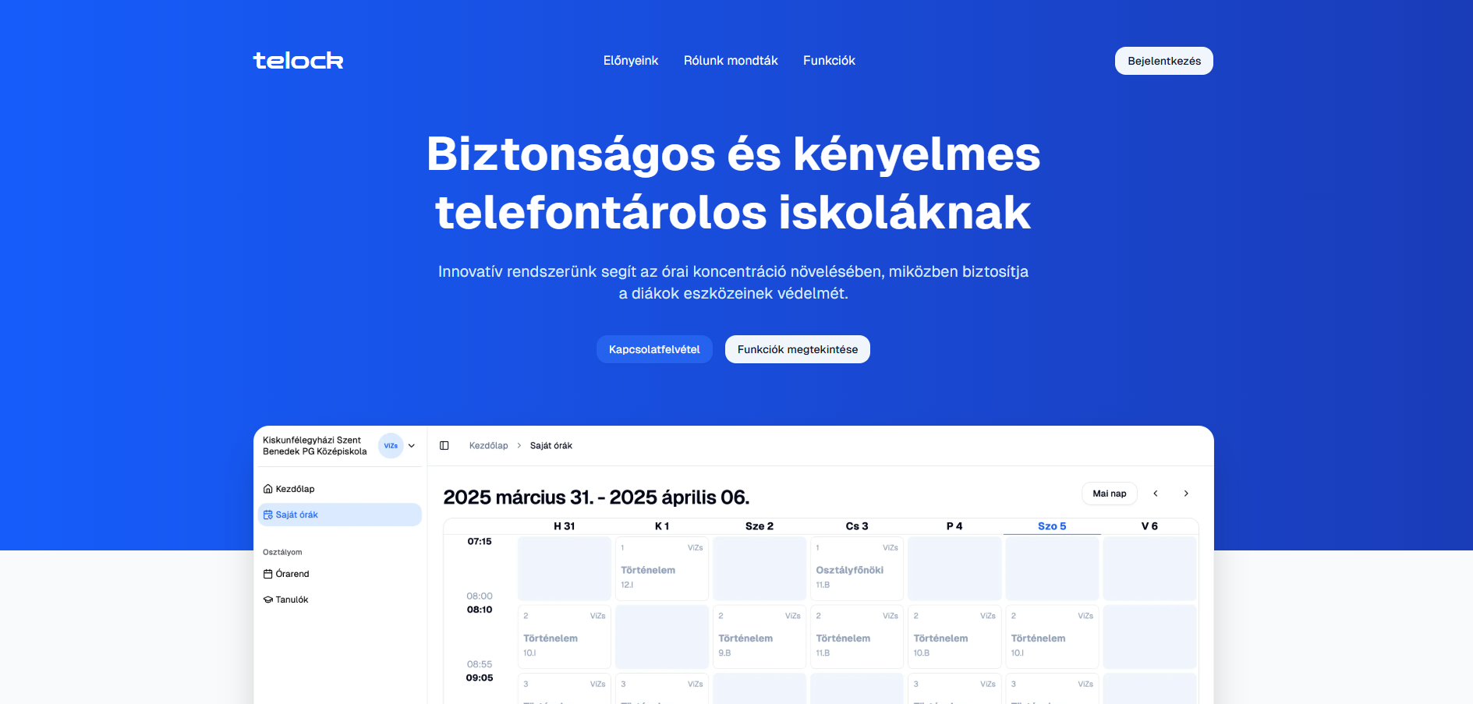 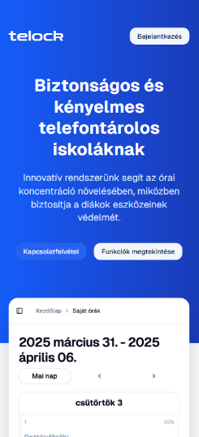

A fenti képen a telock főoldala látható, ezen az oldalon olvashatják el

az “Előnyeink”, a “Rólunk mondták” és a “Funkciók” szekciókat, melyek a fejlécben található gombok segítségével érhetők el a legkönnyebben.

A jobb felső sarokban található a Bejelentkezés gomb, amely dinamikusan változik, attól függően, hogy be vagyunk-e jelentkezve vagy éppen nem.

Bejelentkezés előtt  


Bejelentkezés után 

## Belépés folyamata

A rendszer legelső indulásakor, amíg nem végzik el a konfigurációt, csak egy rendszergazda felhasználója lesz az adott iskolának.

A rendszergazda belépési adatai így állnak össze:

A felhasználónév mindig “Ad” kezdetű és utána jön az iskola két betűs rövidítése a “Pg” (Szent Benedek PG Technikum).

A jelszó a felhasználónévből és “123” számsorból áll (fontos, hogy az első belépést megelőzően minden felhasználónak egy ideiglenes jelszót generál a rendszer, amelyet bejelentkezést követően meg lehet változtatni).

* Felhasználónév: AdPg
* Ideiglenes jelszó: AdPg123

A belépési adatokat sikeresen beírva a rendszer visszajelzést ad és pár másodpercen belül átirányítja a vezérlőpultra, ez látható a első képen.

Viszont ha valamilyen okból rossz jelszót vagy felhasználónevet adnak meg, a második képen látható hibaüzenettel jelez a rendszer.

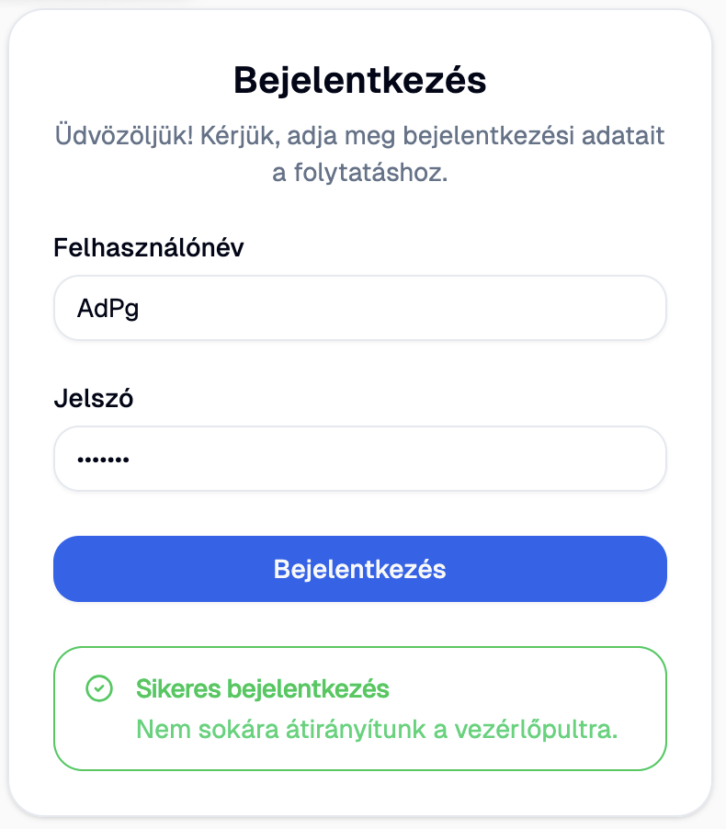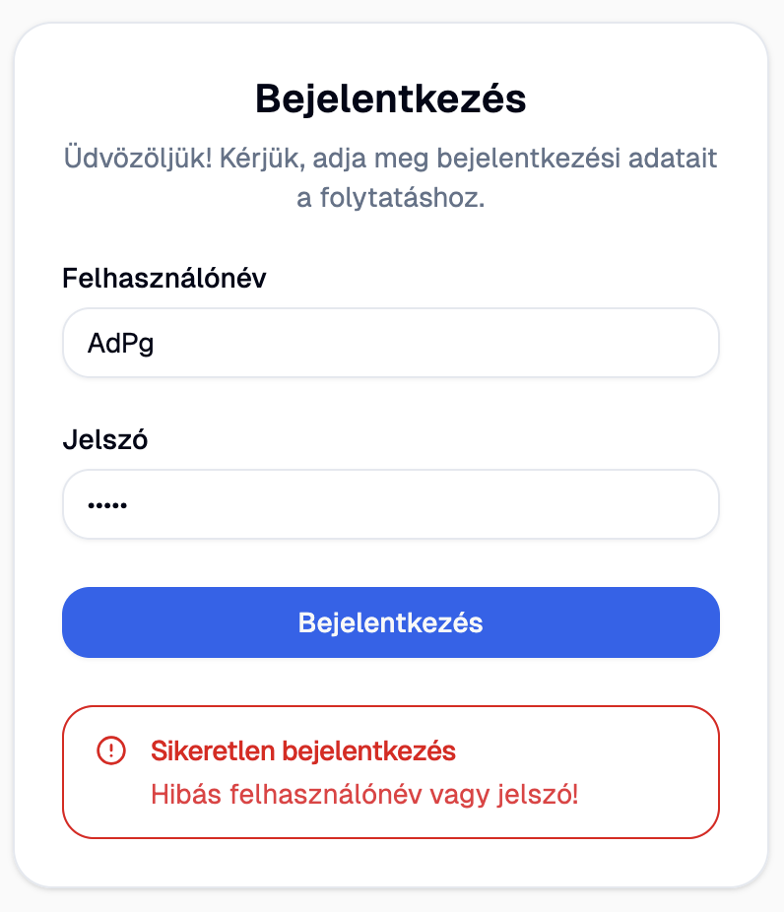

## Jelszó módosítása

Sikeres bejelentkezést követően a rendszer átirányítja a felhasználót a vezérlőpultra. A bal felső sarokban olvasható az iskolának a neve és, hogy ki van bejelentkezve, a lefelé mutató nyílra kattintva megnyíló menüben, olvasható a felhasználó teljes neve és pozíciója valamint lehetőség van jelszót változtatni, vagy kijelentkezni.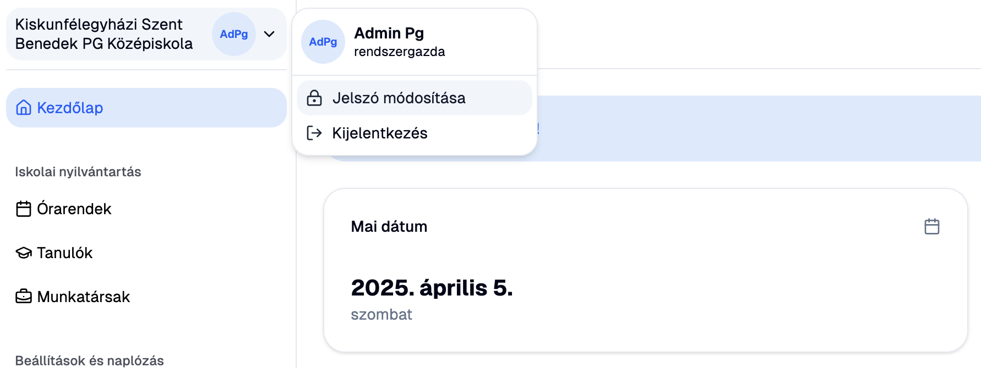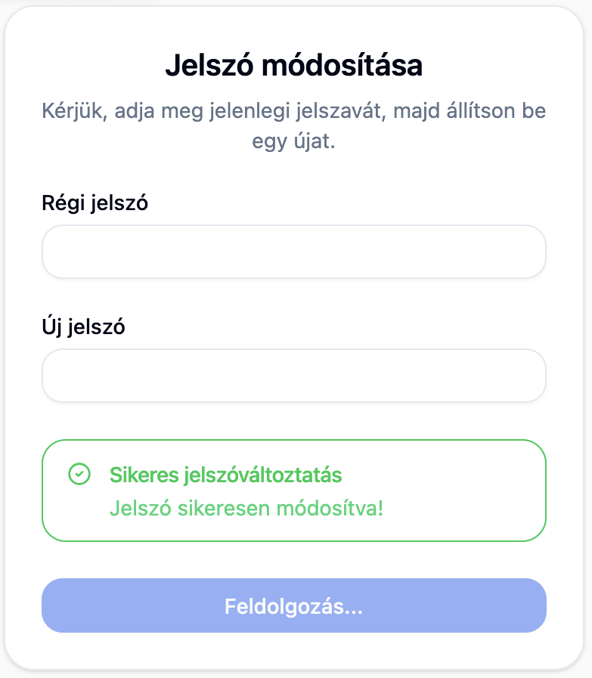

Jelszó változtatáshoz, szükség lesz az ideiglenes jelszó és az új tetszőleges jelszó megadására, sikeres jelszómódosítást követően ismételten be kell jelentkeznie a felhasználónak.

## Oldalsáv használata

A oldalsáv segítségével lehet navigálni a különböző oldalak között, a rendszergazdának az alábbi oldalak érhetők el: 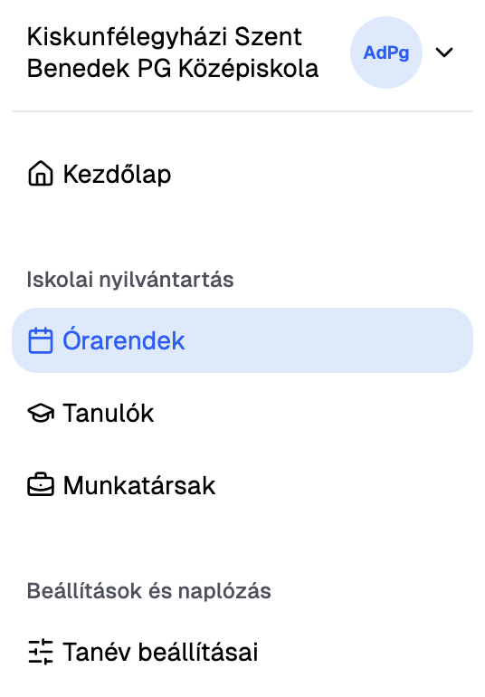

* Kezdőlap
* Órarendek
* Tanulók
* Munkatársak
* Tanév beállításai

Az oldalak elérhetősége pozíciók szerint változik, a dokumentációban később részletesen ismertetésre kerülnek ezek. Az “Órarendek” oldalon, a rendszer jelzi, ha még nem végezték el a konfigurációt, ez látható az alábbi képen. 

## Konfiguráció elvégzése

A “Konfigurálás most” gombra kattintva nyílik a konfigurációs felület, ezen a felületen szükséges feltölteni az alábbi fájlokat:

* ASC órarend (.xml formátumban)
* Tanulók listája (.csv formátumban)

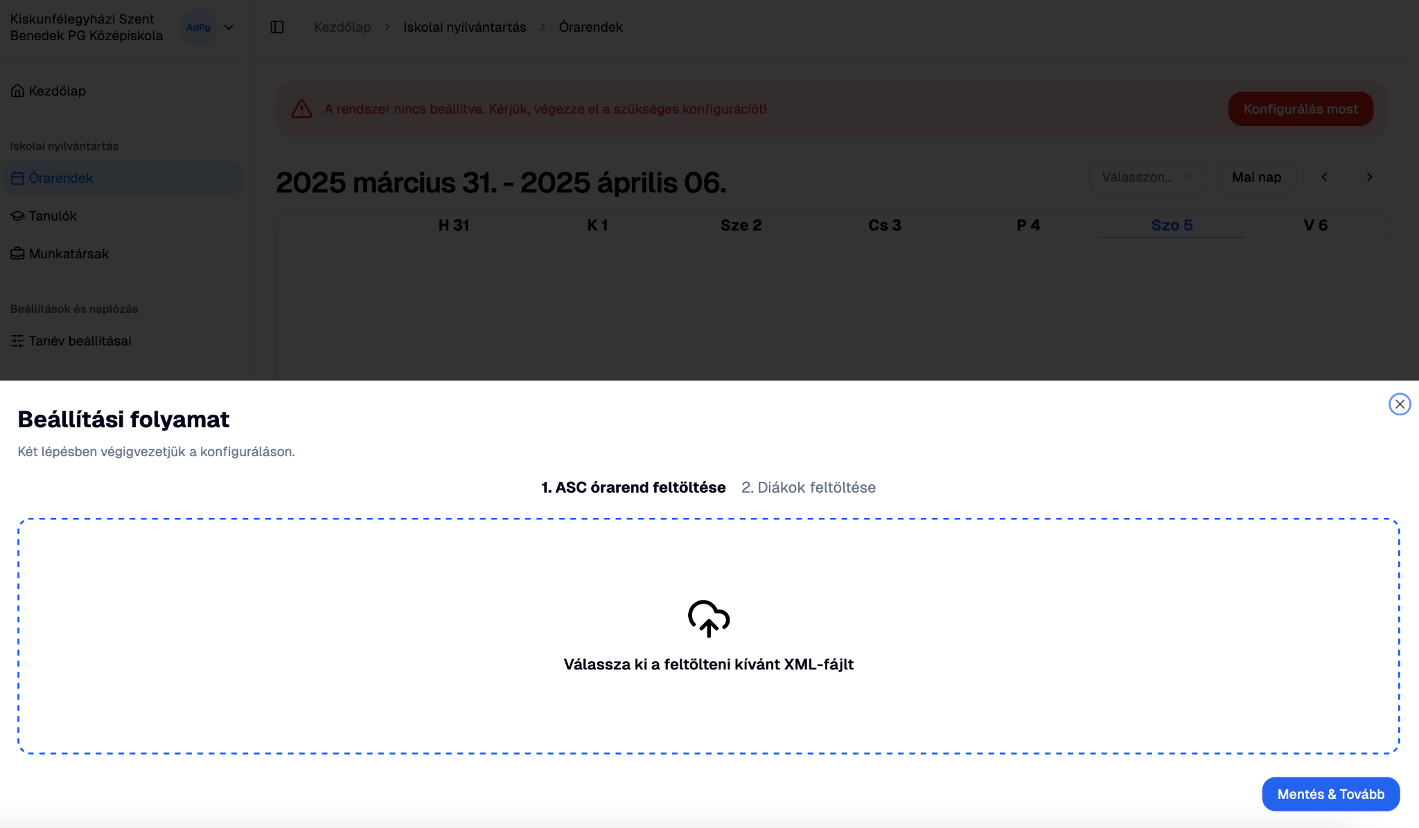

Ha valamilyen okból megszakad a konfiguráció, a rendszer elmenti az adott állapotot, így nem kell újból kezdeni.

Ha sikeres volt a konfiguráció akkor az adatok sikeresen feltöltődtek az adatbázisba, innentől kezdve már használható a rendszer.

## Tanév beállításaink elvégézse

A további beállításokat az oldalsávon lévő “Tanév beállításai” gombra kattintva érünk el. Az oldalt három szekcióra bontható:

### Tanév váltása

Jelenlegi tanév kijelzése, illetve egy “Tanév váltása” gomb található itt, ami csak az adott tanév vége után érhető el, feladata, hogy mindent adatot töröl majd ismételten a konfiguráció elvégzése szükséges.



### Tanév első és utolsó napja

A tanév első és utolsó napjának beállítást lehet itt elvégezni.



### Tanév dátumai

Itt lehet új tanítási nélküli munkanapokat, szombati tanítási napok és tanítási szüneteket hozzáadni a rendszerhez.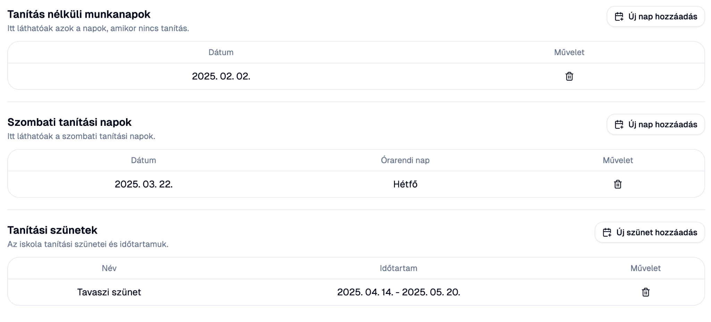

”Új nap hozzáadás” gombot használva adjunk hozzá egy tanítási nélküli munkanapot a rendszerhez. A dátum kiválasztása után a “Mentés” gombbal hozzá is adódik és egyből megjelenik a táblázatban az újonnan hozzáadott nap. Törlésre is lehetőség van, ha például rossz dátum lett kiválasztva. A tanítási szünetek és szombati tanítási napok hozzáadása is hasonló elven történik.

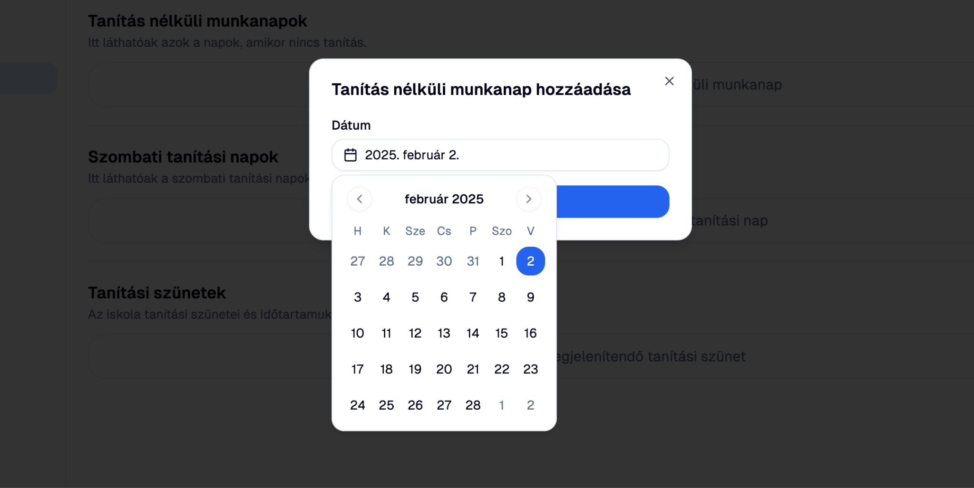

## Oldalak és pozíciók

A rendszergazdára vonatkozó jogosultságokat a dokumentáció korábbi része már részben ismertette, azonban az alábbiakban részletesebben bemutatásra kerülnek a rendszergazda, igazgató, igazgatóhelyettes valamint tanár, osztályfőnök és portás jogosultságai is.

Az oldalsávon, minden felhasználó számára elérhető a “Kezdőlap” gomb, az oldalon az adott nap dátuma kerül mindig kijelzésre, illetve a rendszer státusza, valamint a rendszerbe feltöltött diákok és a szekrényekben jelenleg eltárolt telefonk. 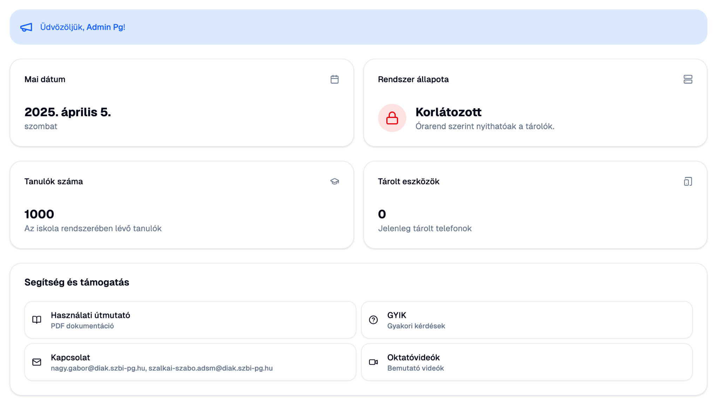

### Rendszergazda, igazgató és igazgatóhelyettes

A jogosultságai megegyeznek a rendszergazdának, igazgatónak és igazgatóhelyettesnek is, nekik teljes körű hozzáférésük van minden adathoz.  
  
A “Tanév beállításai” oldalon a beállthatók a tanévhez kapcsolódó legfontosabb dátumok, például a tanév első és az utolsó napja, valamint a szünetek, szombati tanítási napok és munkaszüneti napok. Ezen funkciókról a dokumentáció korábbi részében már esett szó így az most itt nem kerül részletezésre.

Az “Órarendek” oldalon megtekinthető bármely osztály és bármely tanár órarendje, valamint engedélyezhető egy adott osztály/csoport szekrényeinek nyitása az adott tanórán.

A bal felső sarokban olvasható el a jelenlegi hét első és utolsó napjának dátuma. A jobb oldalon a legördülő menüből lehet választani az órarendek között, a nyilak segítségével lehet a hetek között váltani. Az “13.I” osztály órarendjének kiválasztása:

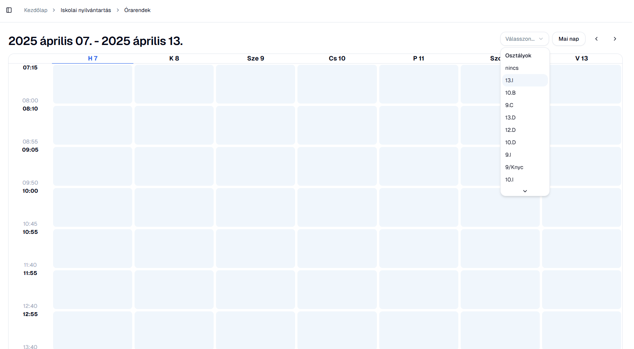

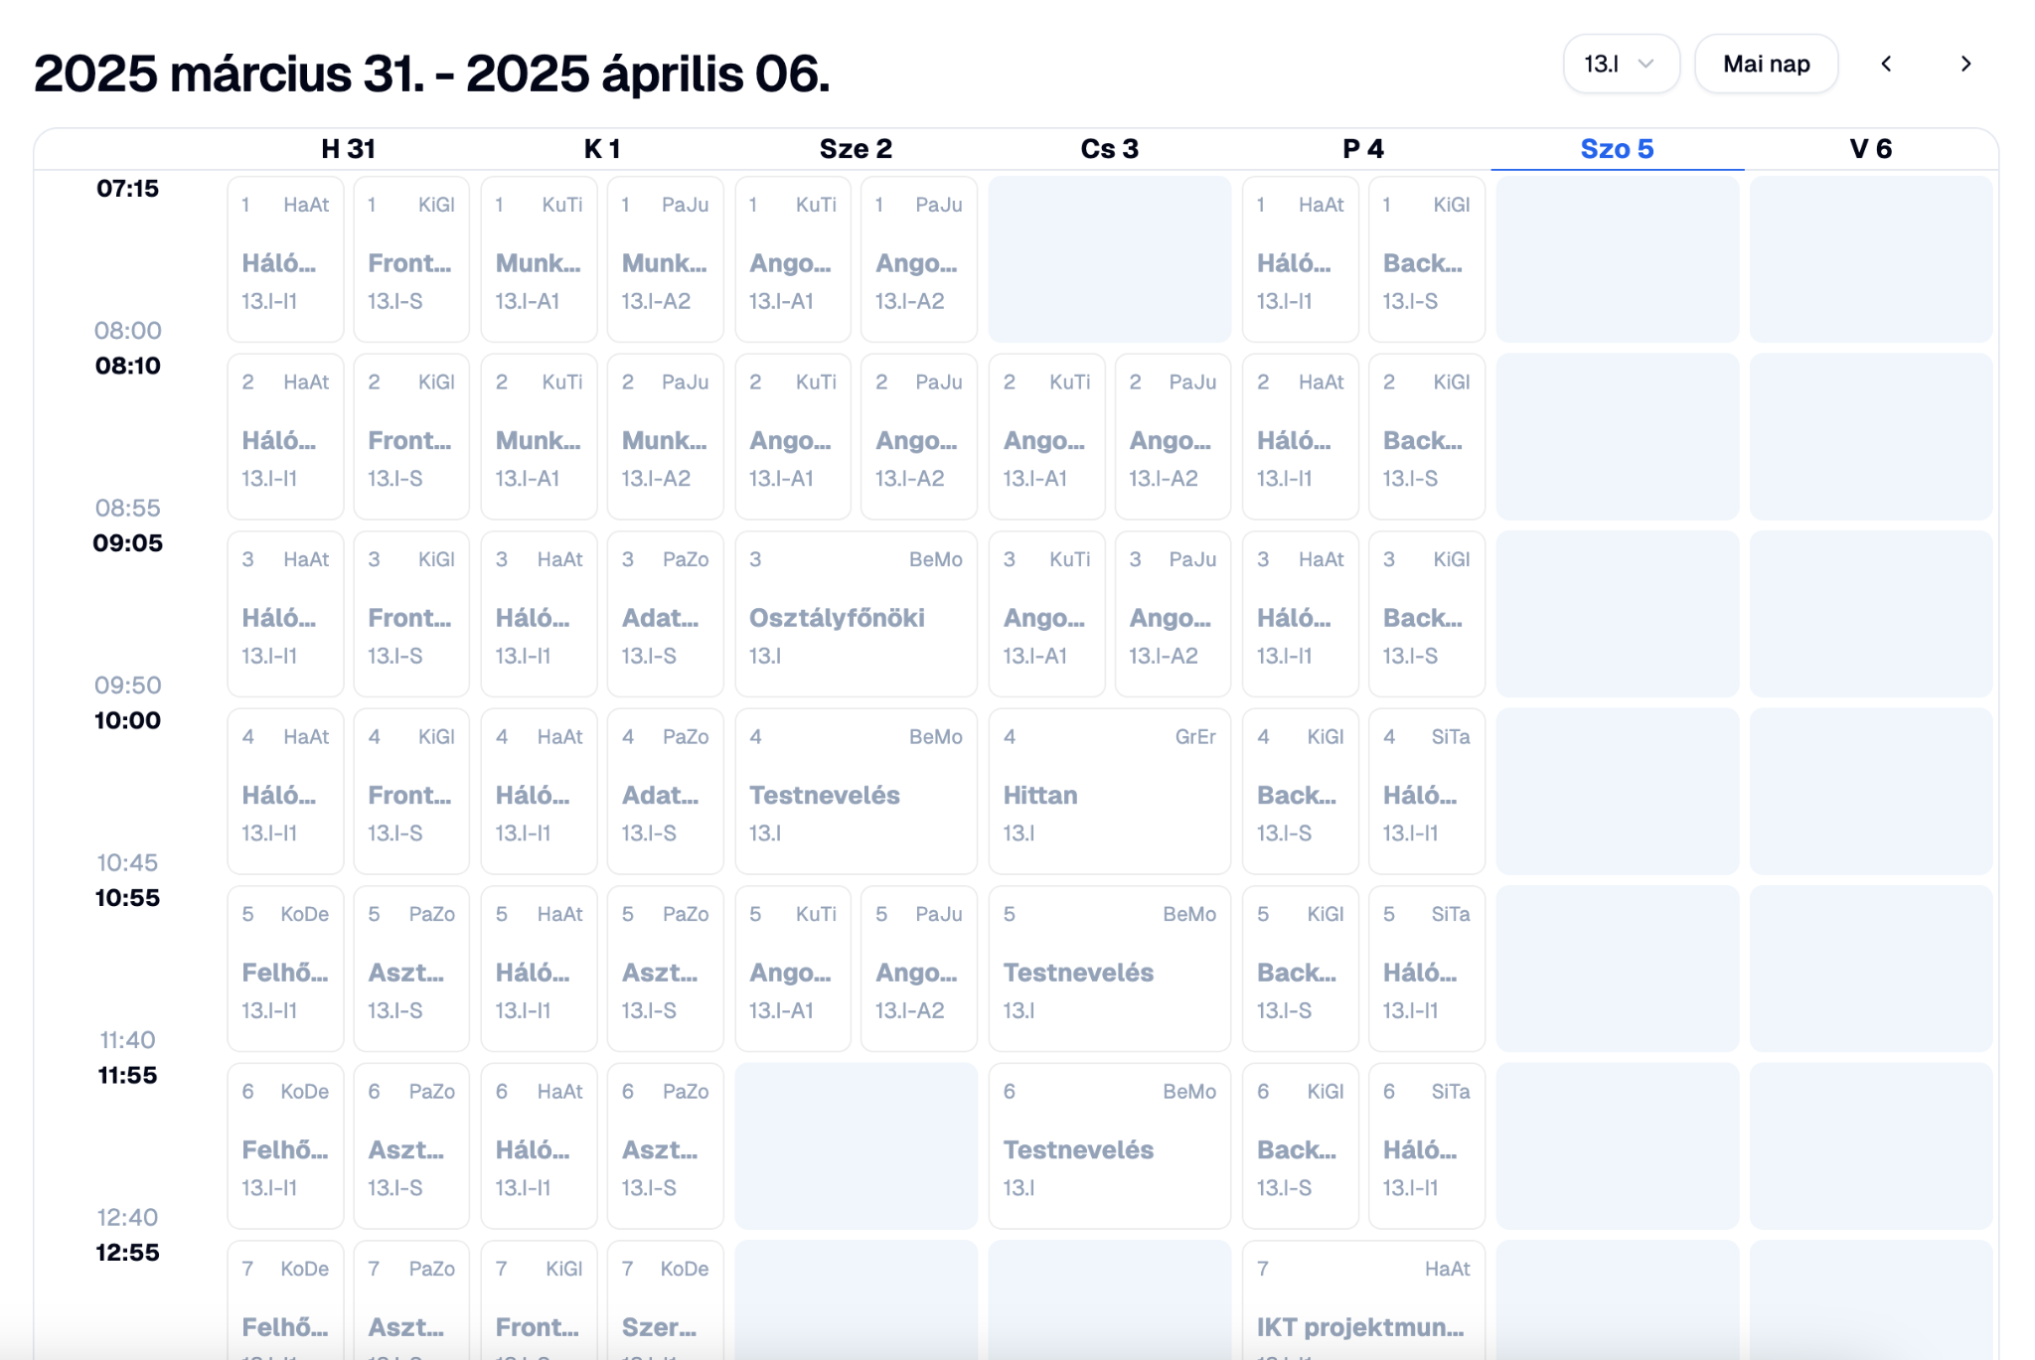

Ha éppen tart egy tanóra akkor az órarendben kiemelten sötétkék színnel jelenik meg, miután becsöngettek egy adott órára. Mindig csak a éppen tartó órákat lehet kezelni. Egy megnyíló ablakban lehet kezelni az adott csoport/osztály tanulóit.

A ”Nyitás engedélyezése” gombbal lehet az egész csoport/osztály tanulóinak engedélyezni a szekrényük nyitását a tanóra alatt.

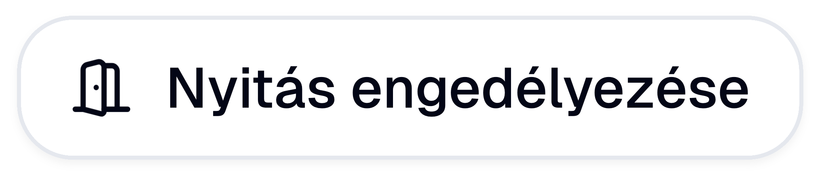

A tanulók nevei mellett láthat kör alakú színes ikonok jelzik a szekrények státuszát:

* Telefon bent van a szekrényben
* Nincs semmi a szekrényben
* Nincs a tanulóhoz szekrény beállítva

Illetve a ikonnal lehet csak az annak az egy tanulónak engedélyezni a szekrényének nyitását.

A “Tanulók” oldalon megtekinthető az összes tanuló. A nevük, az osztályuk és csoportjaik alapján lehet keresni a táblázatban. A “Feloldás/Korlátozás” gombbal lehet feloldani a zárolást az összes szekrényről illetve, korlátozni, hogy csak órarendjük alapján bírják a tanulók kivenni és betenni a telefonjaikat. A státusz ikonok elve megegyező az “Órarendek” oldalon lévővel.

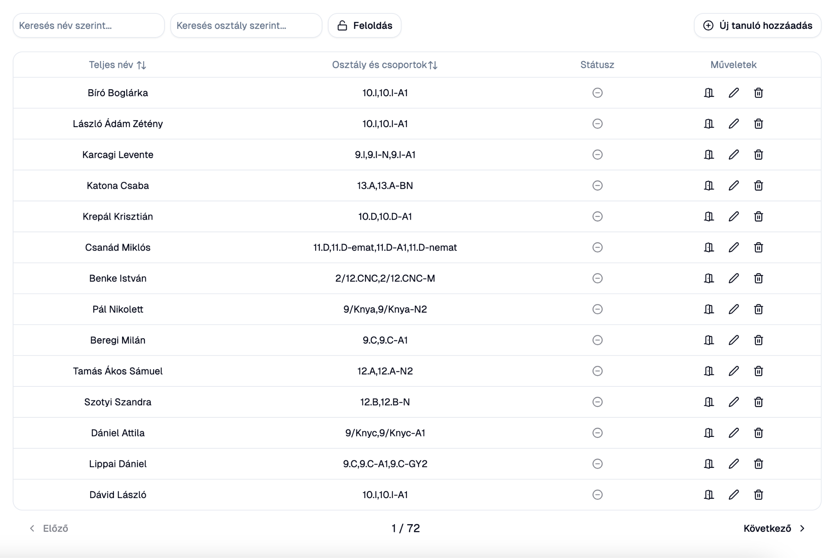

Az alábbi műveletek végezhetőek el egy adott tanulóval:

* Szekrény nyitás engedélyezés
* Tanuló szerkesztése
* Tanuló törlése  
  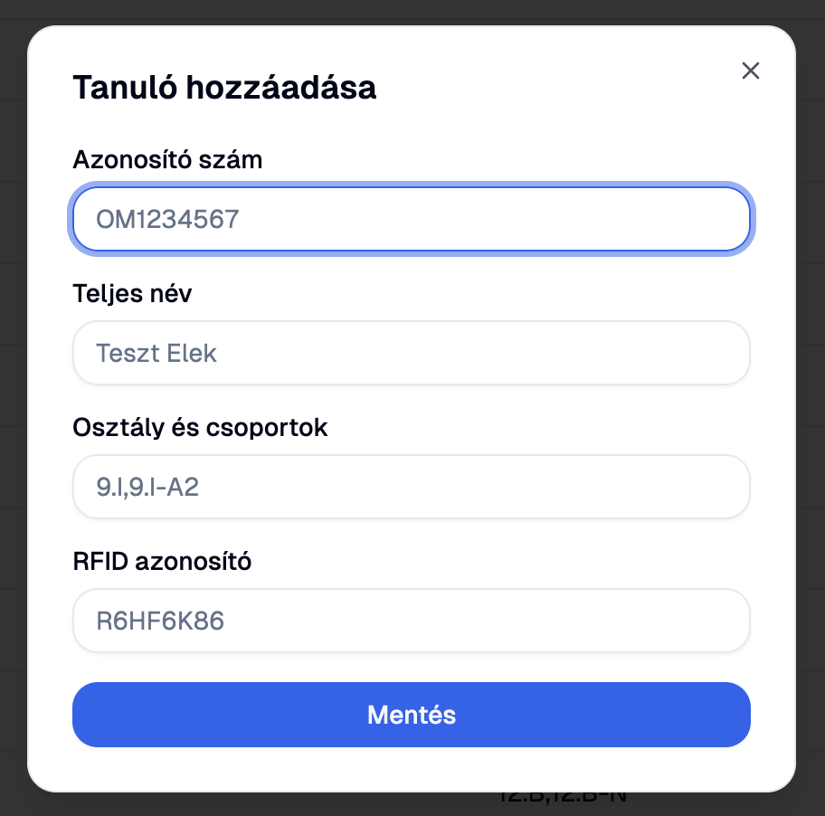

A tanulókat szerkeszteni a gombra kattintva megnyíló ablakban lehet, az adatok módosítása után a “Mentés” gombbal lehet elmenteni a változtatásokat.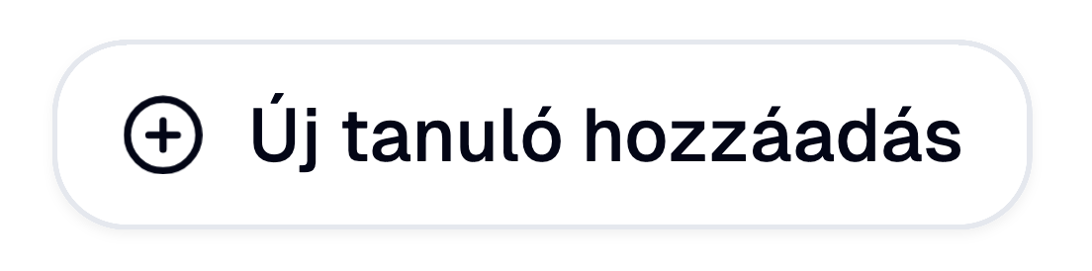

Új tanulót létrehozni pedig az gombbal lehet l gombbal lehet, a megnyíló ablakban, ki kell tölteni mindent adatot majd a “Mentés” gombbal véglegesíteni kell, az új diák egyből megjelenik a táblázatban.

A “Munkatársak” oldalon megtekinthető az összes alkalmazott. A nevük, a pozíciójuk és osztályaik alapján lehet keresni a táblázatban.

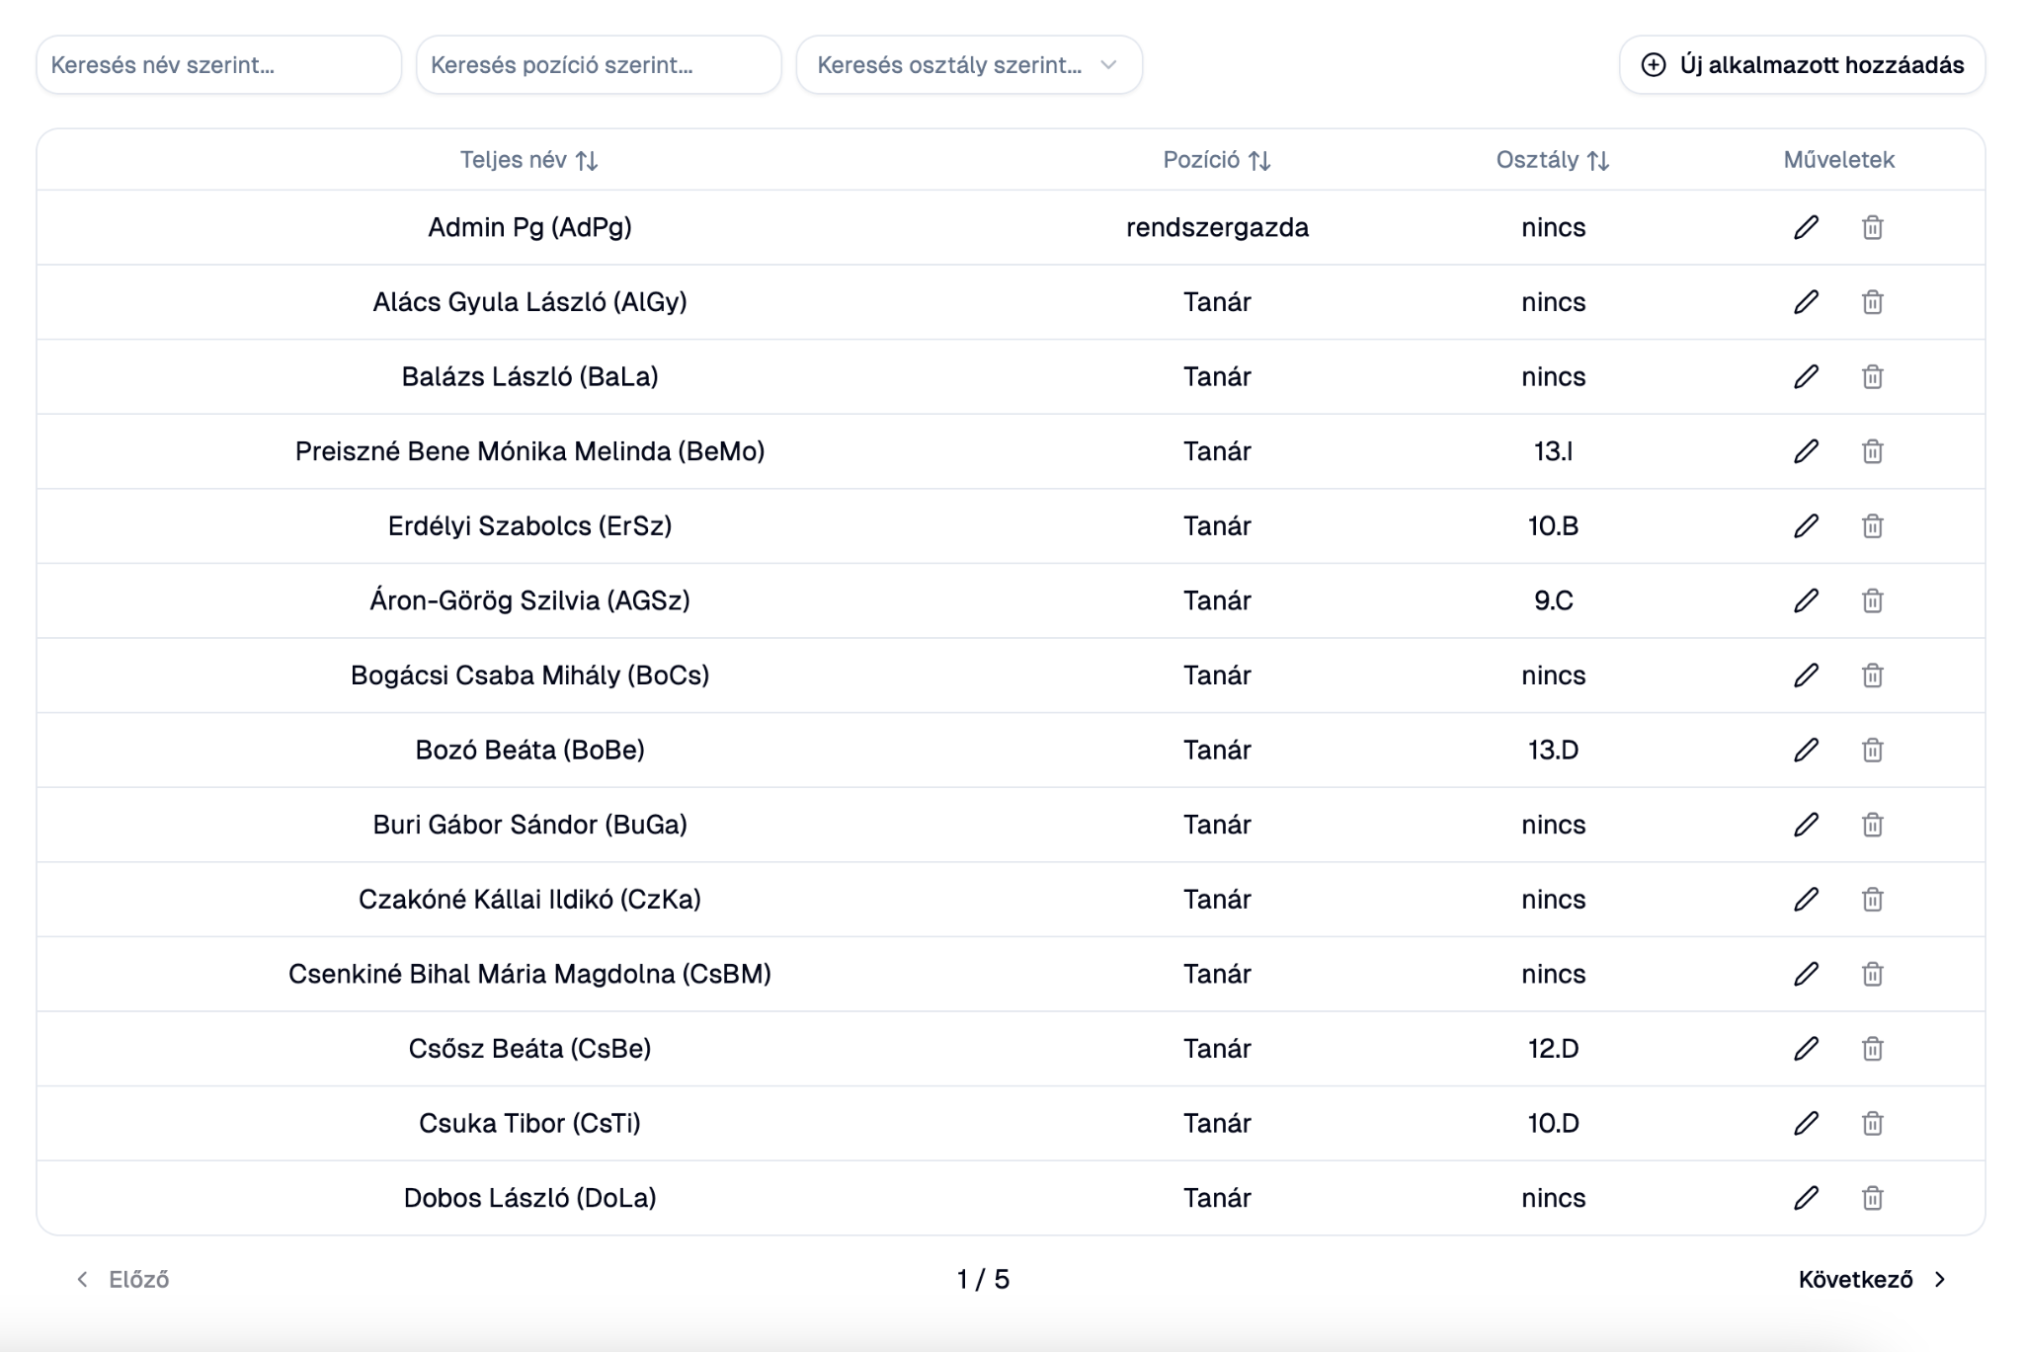

Az alábbi műveletek végezhetőek el egy adott alkalmazottal:

* Alkalmazott szerkesztése
* Alkalmazott törlése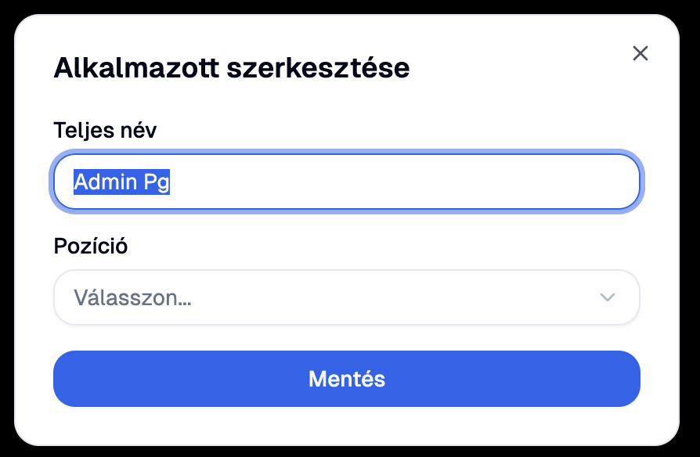

A rendszergazdát, és órát tartó tanárakot törölni nem engedélyezett, valamint az igazgatót és igazgatóhelyettest sem. 

A tanulókat szerkeszteni a gombra kattintva megnyíló ablakban lehet, az adatok módosítása után a “Mentés” gombbal lehet elmenteni a változtatásokat.

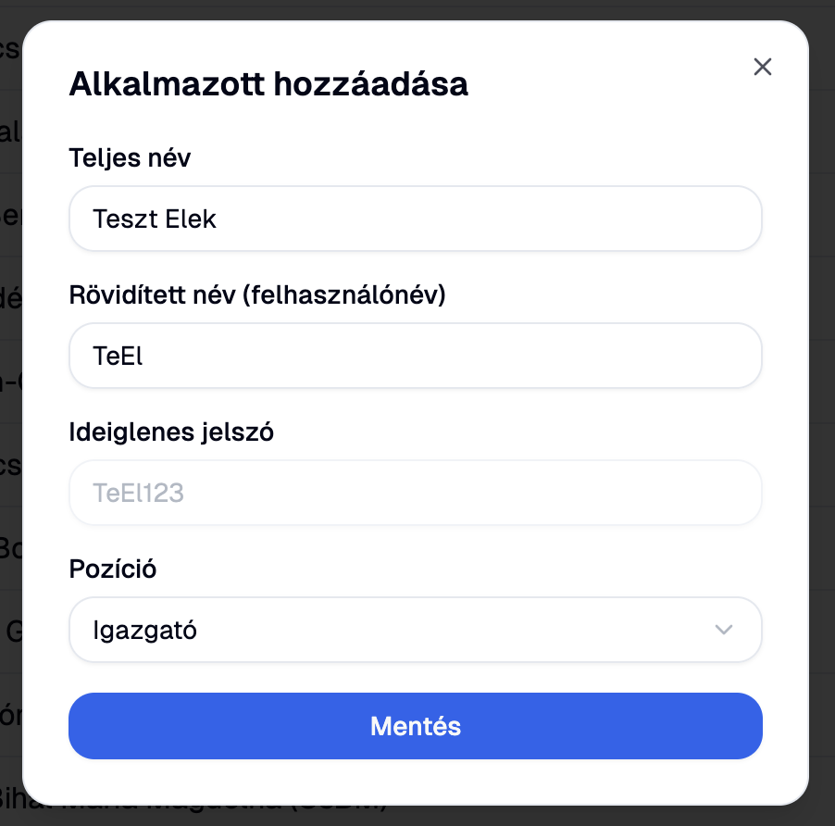

Új alkalmazottat létrehozni pedig az vvvvvvvvv gombbal lehet, a megnyíló ablakban, ki kell tölteni mindent adatot majd a “Mentés” gombbal véglegesíteni kell, az új alkalmazott egyből megjelenik a táblázatban.  
 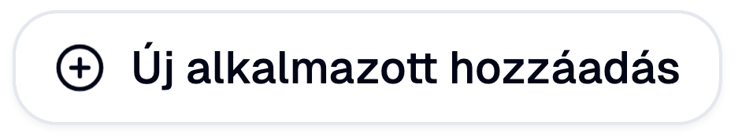

### Tanár

A tanár csak a saját óráit látja, amit az oldalsávon a “Saját órák” gombbal érhet el. Ezen az oldalon megtekintheti az órarendjét, valamint engedélyezheti egy adott osztály/csoport szekrényeinek nyitása az adott tanórán. A működés megegyezik a “Órarendek” oldalon lévővel.

### Osztályfőnök

Az a tanár akinek van saját osztálya, az a saját óráin túl az osztályának órarendjét és az összes tanulját is láthatja, amit az oldalsávon az “Órarend” és “Tanulók” gombbal érhet el (1. ábra). Ezeknek az oldalak a működésük és felületük nagyban megegyeznek azokkal az oldalakkal amiket a rendszergazda, igazgató és igazgatóhelyettes lát, viszont kevesebb jogosultsággal.

Az “Órarend ”oldalon megtekintheti az osztályának órarendjét, valamint engedélyezheti a osztály/csoport szekrényeinek nyitása az adott tanórán.

A “Tanulók” oldalon megtekinthető a osztály összes tanulója. A nevük alapján lehet keresni a táblázatban. Az osztályfőnök nem törölhet és nem szerkeszthet tanulót, csak a szekrény nyitását engedélyezheti (3. ábra).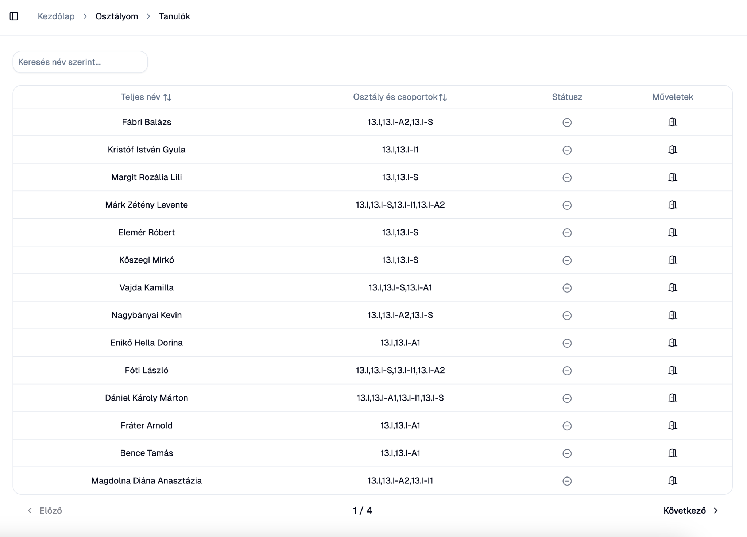

### Portás

A portás csak a diákokat látja, amit az oldalsávon a “Tanulók” gombbal érhet el. Az oldal a működése és felülete megegyezi azzal amit a rendszergazda, igazgató és igazgatóhelyettes lát, ugyanazzal a jogosultsággal.

## Telefontároló használata